Их именами названы улицы города Омска
Расскажите ребёнку о том, что многие улицы Омска названы в честь наших земляков - героев Великой Отечественной войны.
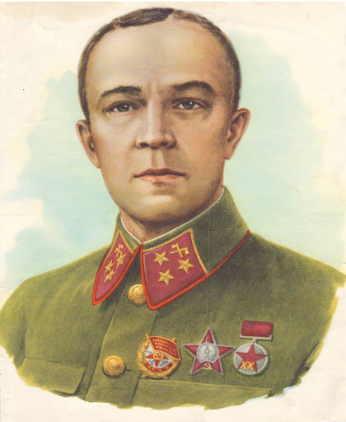
Дмитрий Михайлович Карбышев.

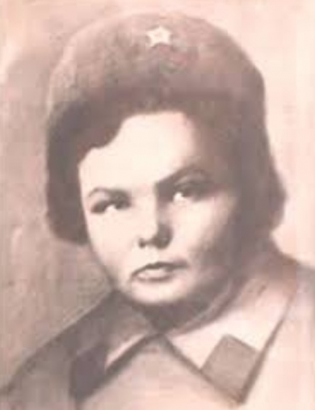

Валентина Сергеевна Бархатова.

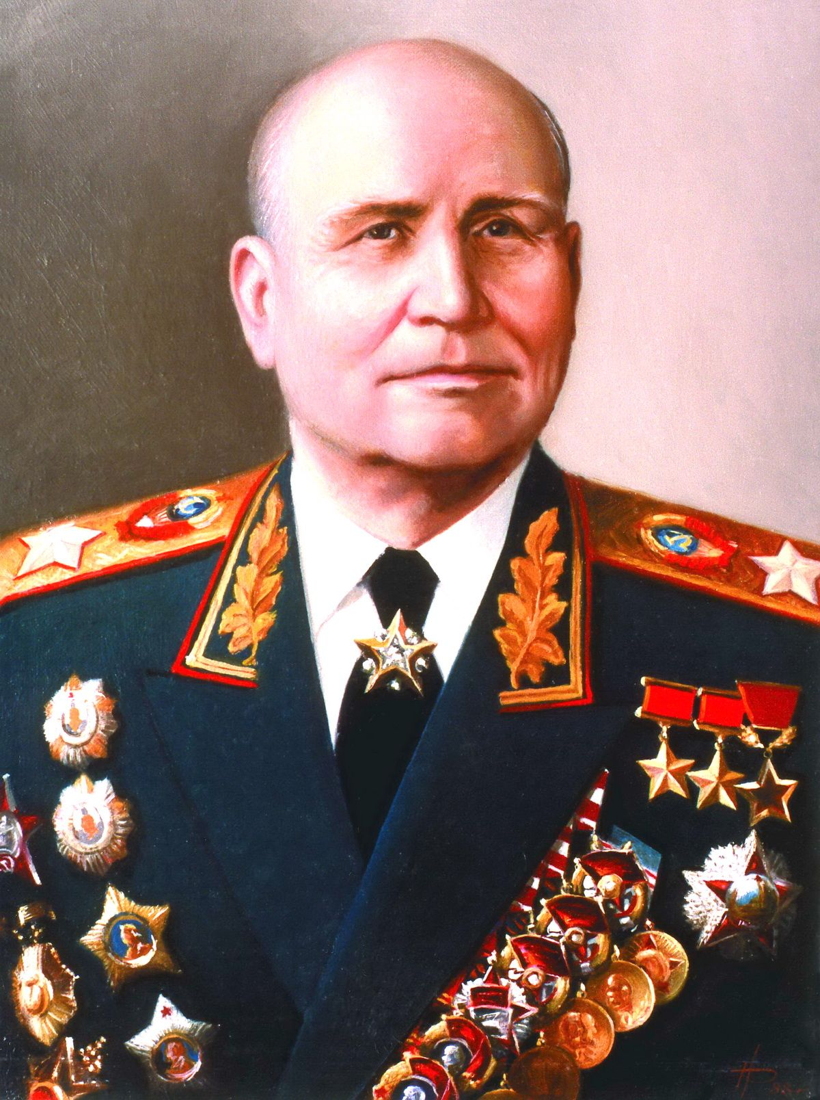

Иван Степанович Конев
Писатели детям…

Прочитайте с ребенком произведение
С.В. Михалкова «После Победы»

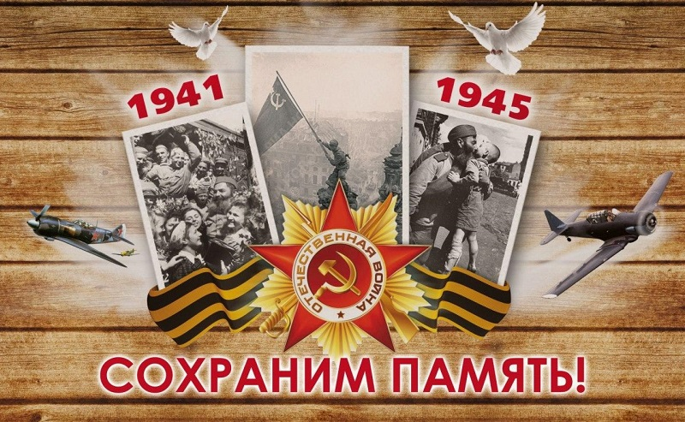

«Салют Победы!»

Нарисуйте с ребёнком праздничный салют, используя нетрадиционные техники рисования (ссылка на видео)
https://www.youtube.com/watch?v=H5OzPiXf_JU

МБДОУ «Азовский детский сад комбинированного вида «Сказка»

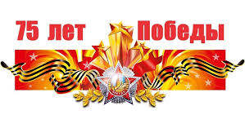
Детям о Великой Отечественно Войне

Подготовила воспитатель Крейк
Ольга Юрьевна
2020 год
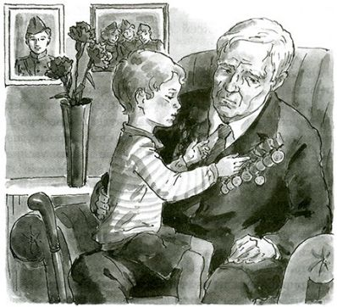

Со времен Великой отечественной войны прошло достаточно много времени, в живых осталось не так много ветеранов и участников той страшной войны, но подвиг советских людей всегда будет оставаться гордостью для потомков. Одним из важных этапов развития личности ребенка является его всестороннее развитие и знание истории своей страны просто обязательно. Родители и педагоги дошкольных учреждений должны воспитывать подрастающее поколение так, чтобы дети знали, помнили и чтили подвиг дедов и прадедов, понимали, как тяжело далась Победа, как отважно защищали свою Родину наши предки.
В те далекие и тяжелые годы не было практически ни одного равнодушного человека к судьбе нашей Родины. Говорить с дошкольником о войне нужно простым, понятным и доступным для него языком.
В этом буклете даны рекомендации о том, что можно рассказать детям детского сада о войне 1941-1945 годов.

Пословицы о мире
Обсудите с ребёнком пословицы о мире:
Дружно за мир стоять - войне не бывать.
Свет победит тьму, а мир - войну.
Мир - во славу, война - в отраву.
Цветам нужно солнце, а людям - мир.
Мир строит, война разрушает.
Кому мир не дорог, тот нам и ворог.

Военные профессии

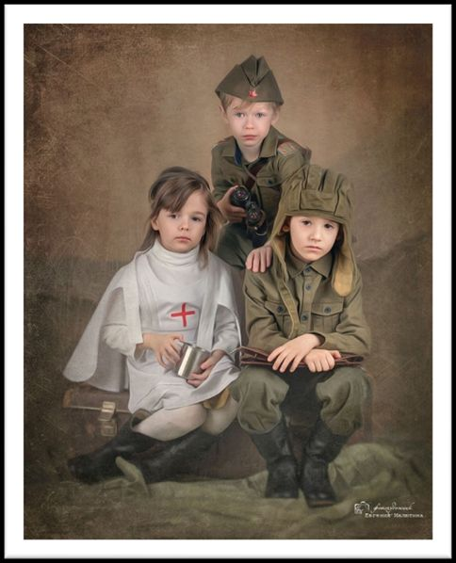
Рассказывая дошкольникам о войне, следует упомянуть и о военных профессиях.
Загадайте ребёнку загадки:

1.Подрасту, и вслед за братом
Тоже буду я солдатом,
Буду помогать ему
Охранять свою ... (страну)

2.Брат сказал: "Не торопись!
Лучше в школе ты учись!
Будешь ты отличником -
Станешь ... (пограничником)

3.Моряком ты можешь стать,
Чтоб границу охранять
И служить не на земле,
А на военном ... (корабле)

4.Самолет парит, как птица,
Там - воздушная граница.
На посту и днем, и ночью
Наш солдат - военный ... (летчик)

5.Снова в бой машина мчится,
Режут землю гусеницы,
Та машина в поле чистом
Управляется ... (танкистом)

6.Можешь ты солдатом стать
Плавать, ездить и летать,
А в строю ходить охота -
Ждет тебя, солдат, ... (пехота)

7.Любой профессии военной
Учиться надо непременно,
Чтоб быть опорой для страны,
Чтоб в мире не было... (войны)

